長庚資工軟硬體專題期末報告書

專題名稱：

變動性增強與間歇性增強於報酬迴路產生關係之研究(A Study of Variable Reinforcement and Intermittent Reinforcement on Reward Circuity Relationship)

執行期間： 110 年 2 月 至 110 年 6 月

指導教授： 陳仁暉 教授

計畫參與人員： B0629006 王鴻恩

執行單位：長庚大學 資訊工程學系

中 華 民 國 2021 年 6月 22 日

**目錄:**

**壹、摘要**......................................3

**貳、背景、動機與目的**................3-4

1. 研究背景.................................3-4
2. 研究動機..................................4
3. 研究目的..................................4

**參、國內外相關研究(如文獻、產品說明)** ................................................5-6

**肆、研究目標** ...............................6

* **系統使用對象**................................6
* **系統功能說明介紹**...........................6
* **適用時機與方式**..............................6

**伍、研究方法與進行步驟**.............7-17

**陸、系統具體成果**........................17-19

**柒、結論與未來展望**.....................20-21

**捌、成員心得**.................................21

**玖、參考文獻**.................................21-22

**壹、摘要**

拉霸機(Slot Machine)的設計師在進行遊戲數學設計階段需要經過繁複的機率調整，因此研究如何可以簡單地設計遊戲中的機率表(含滾輪表與賠率表之機率設計)。

此研究目標為讓遊戲設計師在進行遊戲設計階段時，利用機率數學推演出的機率表並計算出適宜的RTP值(return to player: 玩家平均每投入100分, 可以贏得多少分，本專案目標期望設計遊戲RTP約96%)。

依據此數學機率設計，將結果經由Unity遊戲開發平台撰寫出。有效率地達到設計出符合期待之拉霸機。最終由實驗實作結果得知，本專題所提出的方法所得到Slot Machine的機率計算之結果統計，與原先所設計機率表比較，符合預期之設定。

**貳、背景、動機與目的**

1. 研究背景

電玩能夠操弄我們的心理傾向，讓我們期待愉悅感，並帶來令人沮喪的體驗；我們即使知道，這種體驗讓人失望與惱怒，也依舊渴望它一再重複。然而遊戲即使並不怎麼有趣，卻讓人難以抗拒的理由:是設計師利用了兩種常見的心理怪癖：變動增強（variable reinforcement）與間歇性增強（intermittent reinforcement）。變動增強:則代表一種系統，當你達到某項成就而獲得的報酬並非固定，其價值是會變動的。間歇性增強:代表你獲得報酬的機率是隨機的；當你達到某項成就，有時會獲得報酬，有時卻什麼都沒有。

亙古至今，博奕類遊戲，又名機率遊戲，其中之代表_拉霸機(Slot Machine)就是變動增強與間歇性增強的典型之一。其精美的動畫設計、誘人的豐沃獎勵，往往令許多人為之癡迷。投入的只有一種，但產出的有可能是中大獎，或是一無所獲。

輸贏得失，預期心理、運氣機率等，眾多不定因素往往使設計方與玩家望而卻步。

1. 研究動機

拉霸機(Slot Machine) 又稱為「吃角子老虎機」，由於不需要刁鑽技巧、規則簡易、小額賭注，即便發展至線上，仍是最受歡迎的博奕類遊戲之一。此研究所即為探討背後所牽扯的機率計算所對應到的利弊分析。

1. 研究目的

設計相關類型遊戲供數據收集與分析。藉由理論推演出簡易的遊戲實作，統計數據與測試，在確保可行性之虞，用以方便未來做更深入的研究。

**參、國內外相關研究(如文獻、產品說明)**

一、老虎機設計與博弈機率計算專業網https://ezslotdesign.com/slotmath1v2/

提供簡易設計流程:

* 步驟1:目標定在做一款在手機平台, 亞洲市場, 運動主題, 輸贏波動大的 Social Slot Game。平台與市場通常是早已決定, 另外主題, 特色與輸贏波動可能由製作人來定。
* 步驟2:對一些重要數據做基本計算與規劃, 必須符合步驟1的目標，含Game Rules , RTP , Play Table , Line , Feature Frequency & Average Pay等。非常考驗遊戲設計師的經驗, 越有經驗的在這個步驟就能做出越接近最後成品的初步規劃
* 步驟3:算好 PAR sheet(Program Accounting Report) 並寫好模擬器後交互驗證, 並得到Hit Rate 與其它統計數據，是遊戲設計師基本功夫, 除非是特別難算的特色需要比較善於計算的遊戲設計師才能解決, 否則這步驟應該是最容易也最非主觀。
* 步驟4: 根據數據與試玩調整各種數學直到滿意為止，是步驟2的延伸, 一樣是針對步驟1的需求來對數學做平衡調整, 步驟2有做出好的初步規劃, 在步驟4就可以進行得更為順利

二、學術論文:自動化優化遊戲設計者期待的玩家體驗

A Study On Automatically Optimizing Gameplay Based on The Expectation of Game Designer

**肆、研究目標**

* **系統使用對象**

目標對象為使用電腦進行遊戲的用戶。此專題設計之遊戲，目的為進行數據統計與學術研究，設計的金額下注輸贏，亦不為現實金錢交易，純粹為娛樂與數據統計所展示。因此並不完全為了對於博弈類有興趣的玩家而創立。

* **系統功能說明介紹**

位於**陸、系統具體成果**…............17

詳細介紹。

* **適用時機與方式**

本專題設計之遊戲，可於Web上進行遊玩，亦可於手機介面進行遊戲。

**伍、研究方法與進行步驟**

專案架構:進行步驟之順序

藉由數學機率計算出事宜的賠率表與滾輪表

使用C# 藉由unity撰寫出遊戲

將遊戲轉成WebGL架構，並放上web

後端有API負責更新與調整遊戲的RTP

實驗室同仁負責後端資料庫

紀錄使用者遊戲數據

(關鍵性技術一)、藉由random variables stochastic process之機率研究:

* 設計內部核心:賠率表(PayTable)與滾輪表

(一)1x3單線中獎版本

(二)1x3單線中獎版本(卡半設計)

(三)3x5多線中獎版本

* 滾輪表轉輪物品排列設計:

假設遊戲A、B具相同賠率表,在每行滾輪帶圖案種類數量均一致。即：A,B的RTP算出來相同。不同點在於：滾輪帶圖案分布位置不同,會影響轉輪結果。

* 設A永遠不會同一滾輪帶上出現相同圖案、設B可能會，則:

A滾輪上沒有堆疊圖案：

* 中獎率高
* 同時中獎線數較少
* Volatility低,波動率相對穩定
* 中獎金額相對不大
* 遊戲時間相對久
* 期待感較低

B滾輪上有許多堆疊圖案：

* 中獎率低
* 同時中獎線數多
* Volatility高,遊戲輸贏較多起伏波動
* 中獎金額大
* 期待感大
* 有隨時可能中大獎的感受
* 1x3單線中獎版本:

機率設計介紹:

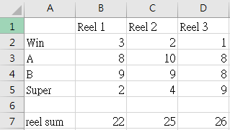

(圖一)訂好物品數目與類別 例(Win，A，B，Super)。

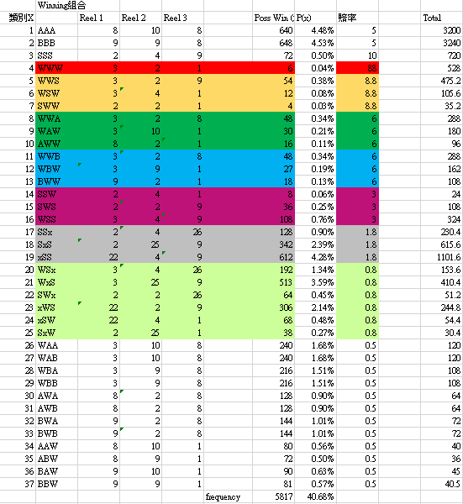

(圖二)在計算三連線獲獎時，將獲獎組合所產生之可能數量與賠率相乘=total期望數。

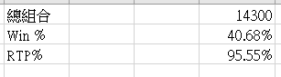

(圖三)RTP = total數總和(期望值) 除以總組合。

* 1x3單線中獎版本(卡半設計):

機率設計介紹:

需要將卡半視為物品(空白) 加入機率計算

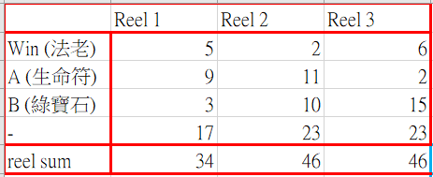

(圖四)訂好物品數目與類別 例(Win，A，B，-(視為空白物))。

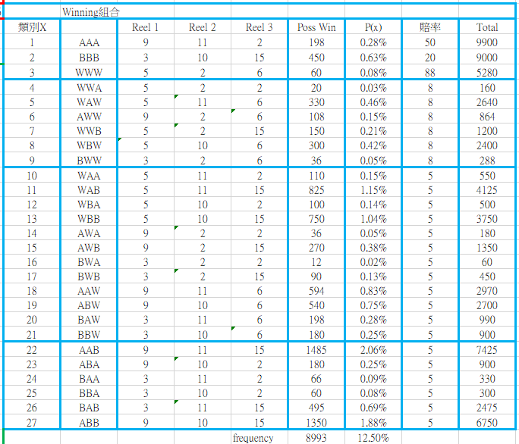

(圖五)在計算三連線獲獎時，將獲獎組合所產生之可能數量與賠率相乘=total期望數。

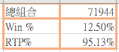

(圖六)RTP = total數總和(期望值) 除以總組合。

因為半數皆為空白物，顧總RTP雖然依然保持高水準，但勝率卻呈現低狀況。

* 3x5多線中獎版本:
* 特點補充(1):

(一)統一由左至右,若有連續3個以上相同圖案,獲取該對應獎勵。

(二)主要含圖案K、Q、J、10、9、Scatter、Wild(可代替除了Scatter以外任意圖案)。

(三)圖案Wild可隨機觸發Jackpot Game 彩金遊戲，(本專題設計不予討論)。

(四)Scatter只出現於Reel_1,3,5。

(五)主遊戲(Main Game) :RTP值介於45%至75%。

(六)Feature Game(Free Game) : 出現三個Scatter時產生, RTP 值介於20%至50%。

(七)由主遊戲與免費遊戲得總RTP值。

* 特點補充(2):

(一)此為《Way Game》，因為圖案出現在滾輪的三個位置都能造成連線。

(二)組合數為三的五次方共 243 種。

(三)每行滾輪上每個圖案的次數都要把實際圖案數量乘上該滾輪的高度。

(四)直接乘3的作法算出來的是平均way數，而不是發生機率。

機率設計介紹(主遊戲):

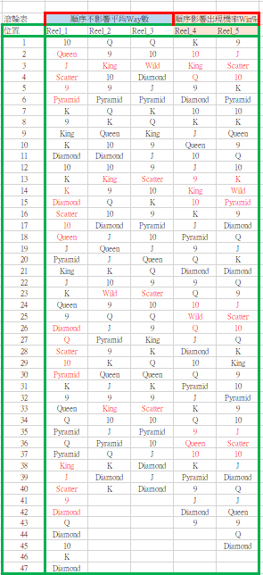

(圖七) 由Reel1_5組成，其中Reel1_3其排列順序不影響平均

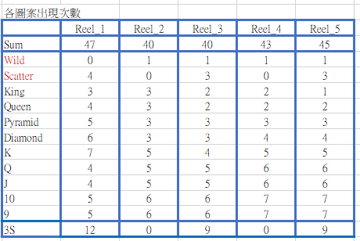

(圖八) 設計每輪之物品數目，統計各圖案出現次數。(計算時轉輪裡一個SCATTER有三次的機會(滾輪有三格) 落在畫面上，計算時會將數量乘以 3)

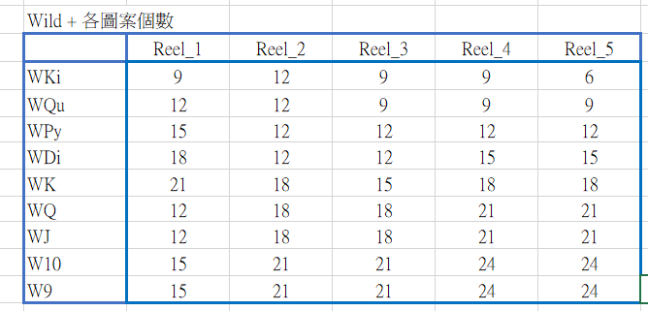

(圖九)計算Wild+各圖案各數再乘以3，算出平均way數。

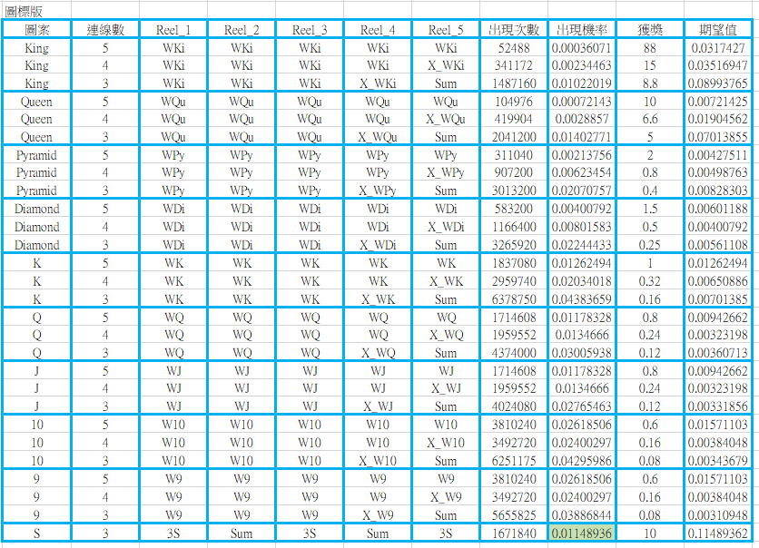

(圖十) 計算各物品獲獎狀況，含3-4-5連線狀況。出現次數:五行相乘;出現機率:總數除出現次數;期望值:出現機率乘以獲獎。

* 其中，三連線計算為：前三輪相同符號數乘以第四輪不出現數乘以第五線所有可能。
* 前面提到Reel1至Reel3其排列順序不影響平均，因為最低獲獎為3連線以上，故在計算方面時視為皆會出現，因此顧單純考慮個圖案出現次數即可。

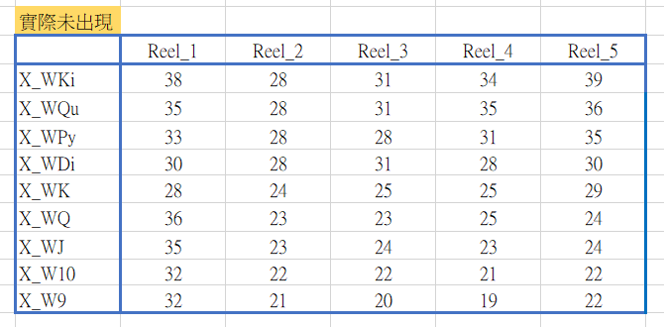

(圖十一) 實際未出現。

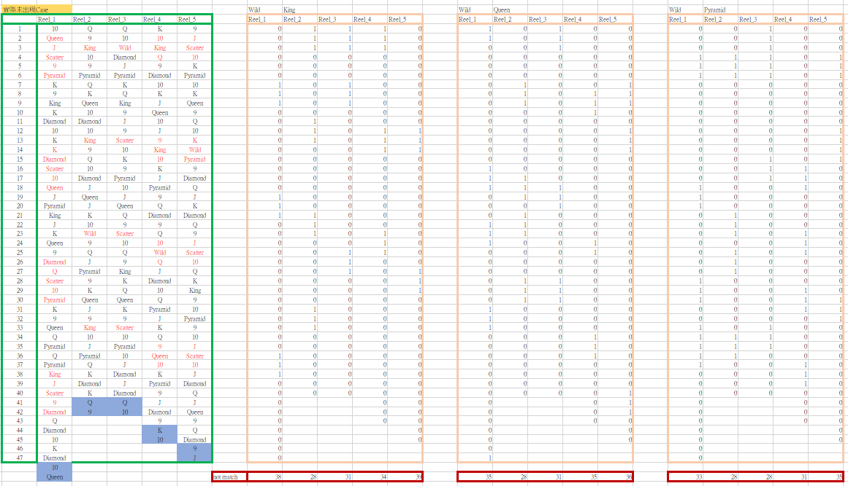

(圖十二) 實際未出現計算。

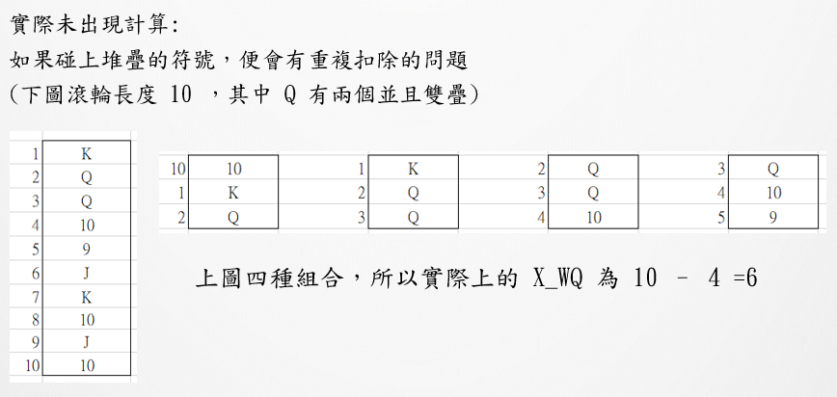

(圖十三) 作為圖十一、圖二之說明。

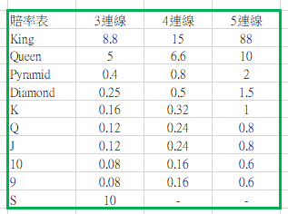

(圖十四) 賠率表設計: 搭配前面(圖十)的出現機率相乘得到期望值，而所有期望值相加即為總RTP。

機率設計介紹(免費遊戲):

作法與(圖七)至(圖十四)作法雷同，故不加以贅述。

新增加處:

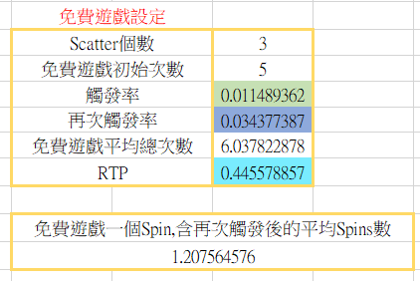

(圖十五)

RTP = **免費遊戲觸發率**乘以**單一把免費遊戲RTP**乘以**免費遊戲平均總次數。**

其中再次觸發後的平均spins數，原為無窮等比級數的概念去推導公式。

代數方法來推導此公式：

1. 設1 Free Spin含再觸發後平均為**X** Free Spin， (**X**-1)就是再觸發所增加的Free Spin。
2. 令每1 Free Spin｛3，4，5｝個Scatter的再觸發率為**｛P3，P4，P5｝**，觸發增加**｛S3，S4，S5｝**Free Spin，則X Free Spin平均共會再觸發｛**X**\***P3**，**X**\***P4**，**X**\***P5**｝次，並且增加｛**X**\***P3**\***S3**，**X**\***P4**\***S4**，**X**\***P5**\***S5**｝Free Spin。
3. 由 1 & 2 可得 (**X**-1) =(**X**\***P3**\***S3** + **X**\***P4**\***S4** + **X**\***P5**\***S5** )= **X**\*( **P3**\***S3** + **P4**\***S4** + **P5**\***S5**)
4. 左右移項可得 **X**–**X**\*( **P3**\***S3** + **P4**\***S4** + **P5**\***S5** ) =**X**\*(1–**P3**\***S3**–**P4**\***S4**–**P5**\***S5** ) = 1
5. 左右同除括號內式子 **X** = 1 / (1– **P3**\***S3** – **P4**\***S4** – **P5**\***S5** )

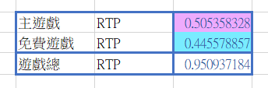

(圖十六) 總RTP值為主遊戲與免費遊戲加總。

(關鍵性技術二)、 WebGL:讓網頁內容能藉由一種基於 OpenGL ES 2.0 的 API的幫助，於支援此API的瀏覽器環境中，不需使用外掛程式就能在HTML的canvas元素中實現二維及三維渲染。WebGL 程式包含了由 JavaSrcipt 及著色器(GLSL)撰寫的控制碼以及在電腦的圖形處理器( GPU )上執行的特效程式碼(著色器程式碼)。WebGL 元素可以加入其他 HTML 元素之中並與網頁或網頁背景的其他部分混合。因為遊戲要能在web上面玩,需要使用WebGL去做渲染畫素，而使用unity即為如此。

**陸、系統具體成果**

* 1x3版本_卡半設計

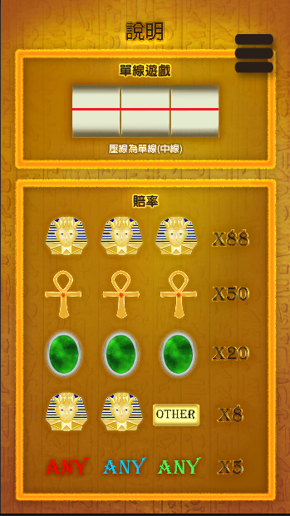

(圖十七) 開始介面。 (圖十八) 說明介面。

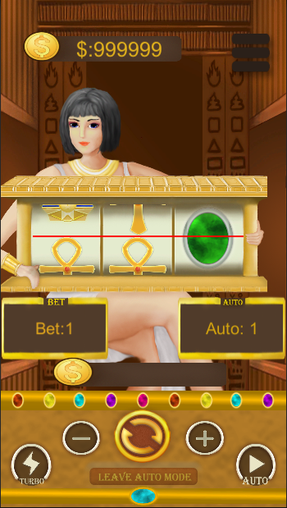

(圖十九) 遊戲介面 功能由左下至左右下依序為:

使用boost快速進行。

選擇減少下注金額功能。

開始功能。

選擇增加下注金額功能。

Auto化自動進行遊戲

 取消Auto自動化進行遊戲

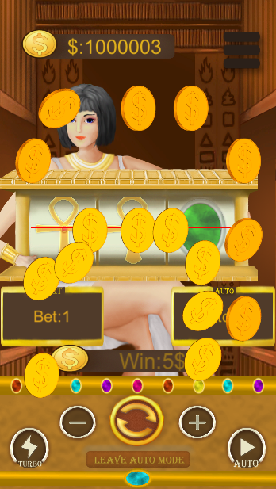 

(圖二十) 中獎動畫 。 (圖二十一) 中獎介面。

* 3x5版本

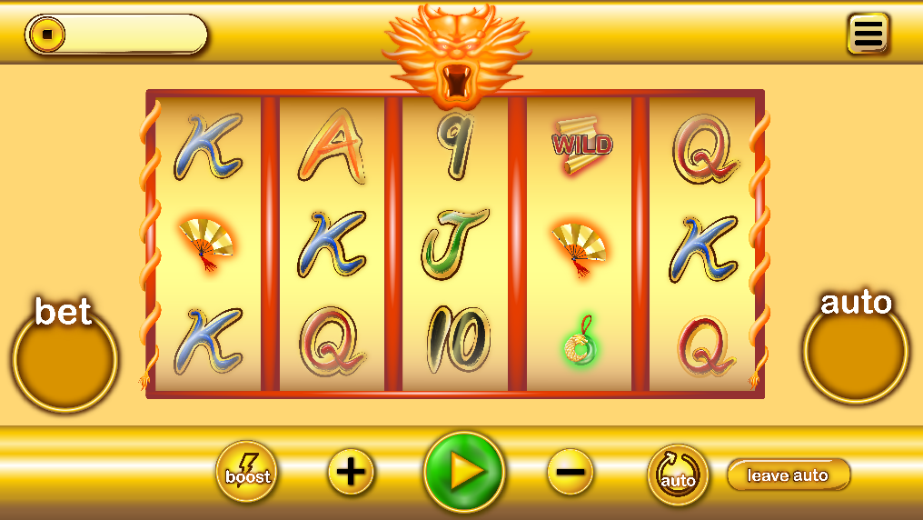

(圖二十二) 遊戲介面

功能由左下至左右下依序，與圖十九介紹相同。

**柒、結論與未來展望**

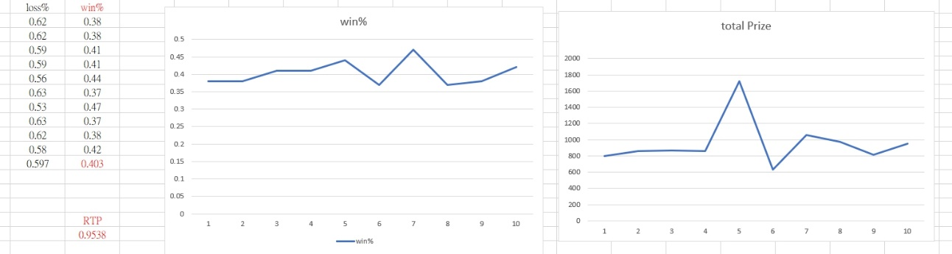

(圖二十三)

* 結論:

目前藉由unity輸出每一run的output 到excel上進行統計，加以驗證理論假設是否合乎邏輯。統計一萬筆資料為測試，最終RTP值結果如預期達到95%至96% 之間。

由於Volatility遊戲輸贏波動, 沒有標準的數學公式去計算, 各家廠商評估此數據所用的標準並不一致。

* 未來展望:

對於如何市面上的其他博弈遊戲相比，與老師商討如何評斷RTP成效之方法，由於基本上各家遊戲所背後的RTP皆不盡相同，一般也不會對外公布。然而評斷遊戲的好壞不完全取決於RTP的大小，給玩家實質上的遊戲體驗，才是關鍵。舉例而言:很難說RTP=95%的遊戲一定比RTP=80%的遊戲來的有趣。因為博奕類遊戲多半是利用外在的美術設計，動彩的畫面與音效，而讓人願意下注。而多半遊戲公司默認的RTP設計為95%至96%為基準。

此專案目標為設計簡易的數學理論去實踐機率計算。未來希望能藉由這套數學模型，去延伸設計更多種類的拉霸機，實施多台機型的比較，讓使用方可以有多種選擇，進而獲得更多用戶反饋。

**捌、成員心得**

B0629006 王鴻恩:

藉由本專題，讓學生對博奕遊戲有更深入的了解，從一路學習博奕遊戲類背後所牽涉的機率設計，並自行設計各項機率數據分配，到最後將理論藉由程式實作得以呈現完整的遊戲可供遊玩進行實測。十分具有成就感。感謝指導教授的耐心指教並適時給予指點與建議，也感激實驗室所提供的資源，使學生能順利完成本專題。

**玖、參考文獻**

一、不盡相異物的環狀排列公式:

(科學教育月刊 第 292 期 中華民國九十五年九月) http://www.sec.ntnu.edu.tw/Monthly/95(286-295)/292-pdf/03.pdf

二、老虎機遊戲彙整:

https://ezslotdesign.com/category/slot/

三、電玩裡的心理學陷阱:

https://www.thenewslens.com/article/76865

四、random variables stochastic process:

https://chhsieh.blogspot.com/2013/11/0.html

五、Papoulis_Pillai_Probability_RandomVariables_and_Stochastic_Processes-4th_Edition:

http://ce.sharif.edu/courses/97-98/1/ce181-1/resources/root/Text_Books_References/Papoulis_Pillai_Probability_RandomVariables_and_Stochastic_Processes-4th_Edition_2002.pdf